Ата-аналар жиналысы

2017 жылы 14 қазанда Гастелло орта мектебінде 1-2 сыныптар арасында ата –аналар жиналысы өтті.

Жиналыстың тақырыбы: Жаңартылған білім беру бағдарламасы бойынша бағалау түрлерімен танысу.

Мақсаты: Ата – аналарға бағалау түрлерімен таныстыру. Оқу бағдарламасымен таныстыру. Электронды жұрналмен таныстыру.

Жиналысқа 9 ата – ана қатысты. Жиналыс барысында ата –аналар топпен жұмыс жасады.

Жұмыс барысында «Баға дегеніміз не?» деген тақырыпта постер қорғады.

Ата – аналарға жиынтық бағалау туралы түсінік қалыптастыру үшін жиынтық бағалау өткізілді.

Жұмыстары дескриптер арқылы бағаланды. Бағаларын электрондық жұрналға қойылды.

Ата – аналар жиынтық бағалаудың қалай алынатынын түсінді.

Қорытындылай келе ата –аналар жиналыс соңында стикерге өз ойларын жазды. Кері байланыс арқылы жиынтық бағалауды түсінгендеріне көзіміз жетті.

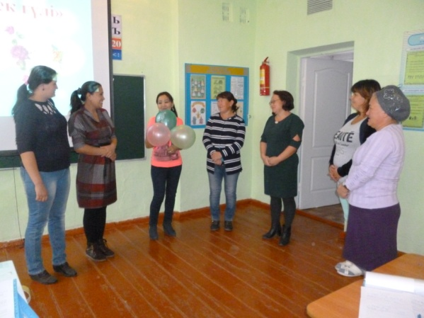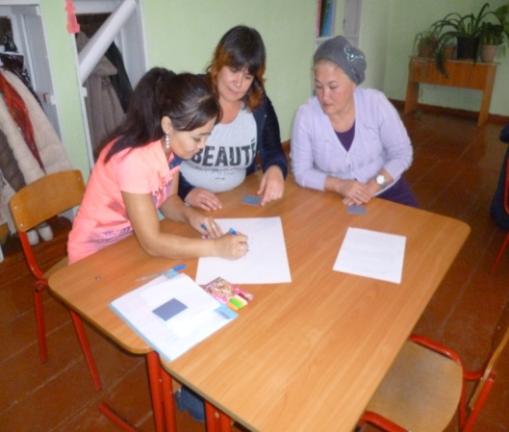

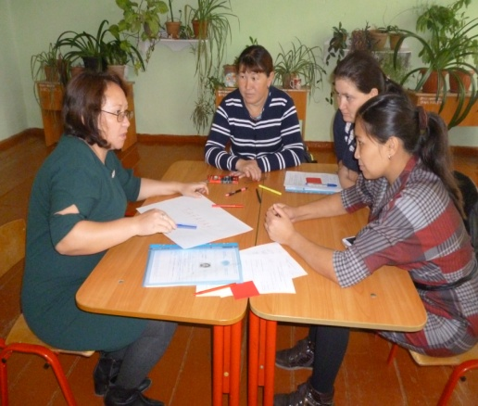 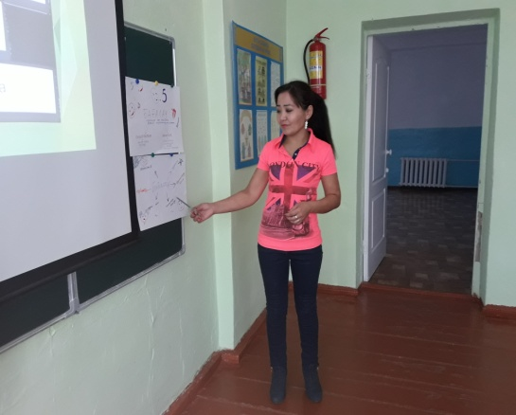

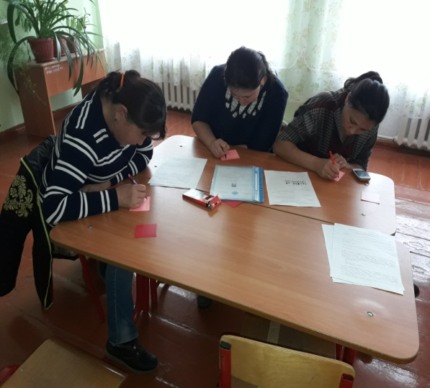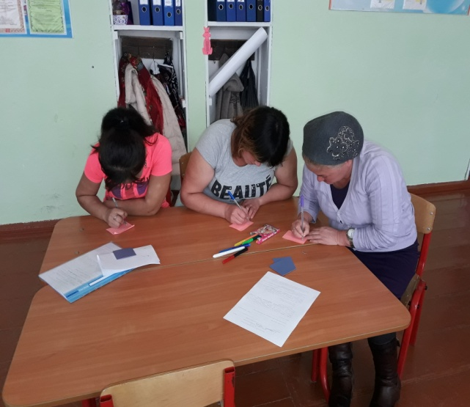

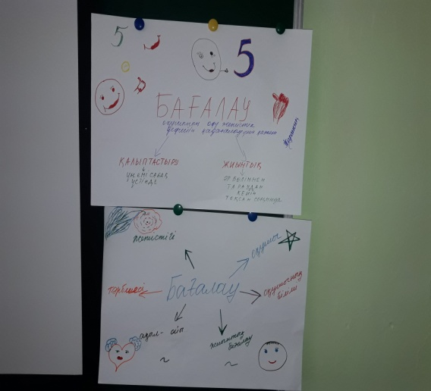 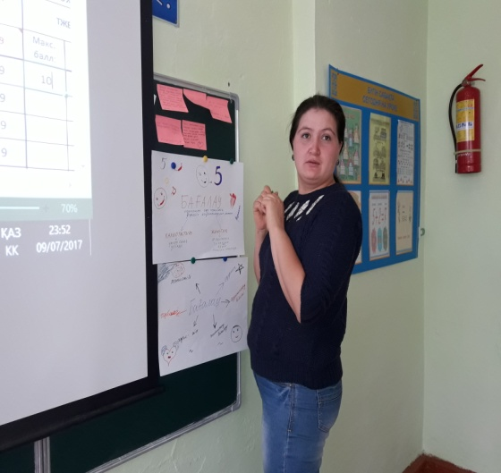

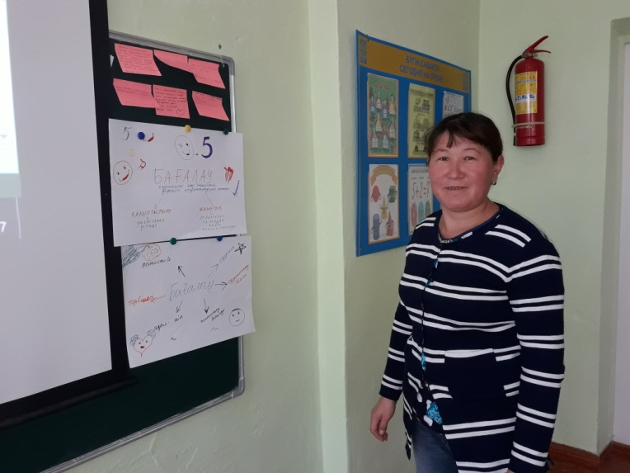

Өткізгендер: Абильдинова Жұлдызай Муратқызы

Тараш Шолпан